RANCANG BANGUN SISTEM KEAMANAN DAN MONITORING RUMAH MENGGUNAKAN SISTEM Internet of Thing(IoT) DENGAN Radio Frequency Identification(RFID) BERBASIS MIKROKONTROLER

LAPORAN AKHIR
Oleh
Ardi Iqbal Saksono
NIM E32170845

PROGRAM STUDI TEKNIK KOMPUTER
JURUSAN TEKNOLOGI INFORMASI
POLITEKNIK NEGERI JEMBER
2020

RANCANG BANGUN SISTEM KEAMANAN DAN MONITORING RUMAH MENGGUNAKAN SISTEM Internet of Thing(IoT) DENGAN Radio Frequency Identification(RFID) BERBASIS MIKROKONTROLER

LAPORAN AKHIR

Sebagai salah satu syarat untuk memperoleh gelar Ahli Madya Teknik
(A.Md.T) di Program Studi Teknik Komputer
Jurusan Teknologi Informasi

Oleh

Ardi Iqbal Saksono
NIM E32170845

PROGRAM STUDI TEKNIK KOMPUTER
JURUSAN TEKNOLOGI INFORMASI
POLITEKNIK NEGERI JEMBER
2020

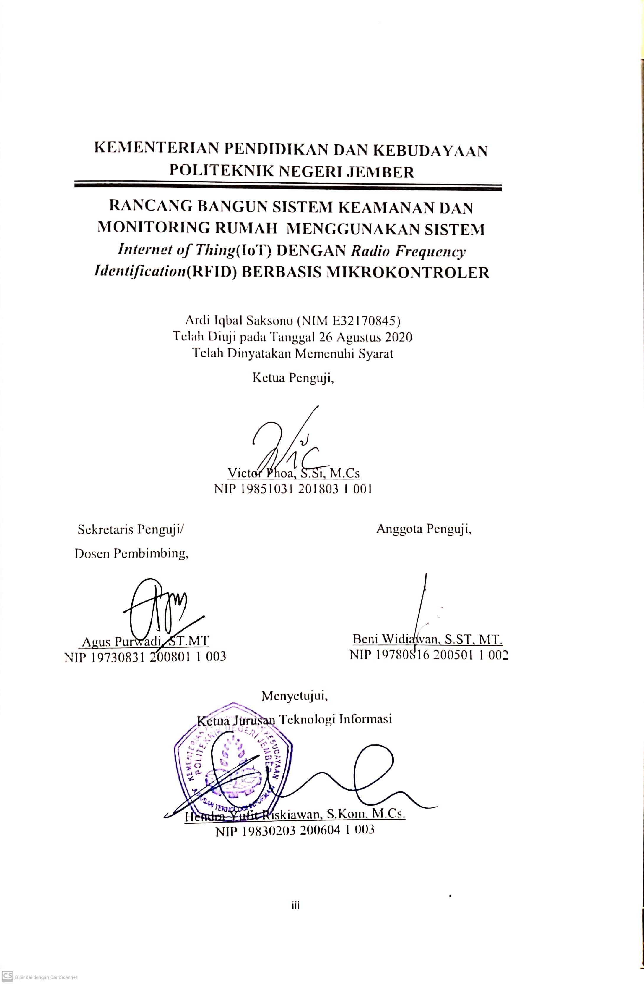
RANCANG BANGUN SISTEM KEAMANAN DAN MONITORING RUMAH MENGGUNAKAN SISTEM Internet of Thing(IoT) DENGAN Radio Frequency Identification(RFID) BERBASIS MIKROKONTROLER

Ardi Iqbal Saksono (NIM E32170845)
Telah Diuji pada Tanggal 26 Agustus 2020
Telah Dinyatakan Memenuhi Syarat

Ketua Penguji,

Victor Phoa, S.Si, M.Cs
NIP 19851031 201803 1 001

Sekretaris Penguji/ Anggota Penguji,
Dosen Pembimbing,

Agus Purwadi, ST.MT Beni Widiawan, S.ST, MT.
NIP 19730831 200801 1 003 NIP 19780816 200501 1 002

Menyetujui,
Ketua Jurusan Teknologi Informasi

Hendra Yufit Riskiawan, S.Kom, M.Cs.
NIP 19830203 200604 1 003

SURAT PERNYATAAN
Saya yang bertandatangan dibawah ini :
Nama : Ardi Iqbal Saksono
NIM : E32170845
Menyatakan dengan sebenar-benarnya bahwa segala pernyataan dalam Laporan Akhir saya yang berjudul “RANCANG BANGUN SISTEM KEAMANAN DAN MONITORING RUMAH MENGGUNAKAN SISTEM Internet of Thing(IoT) DENGAN Radio Frequency Identification(RFID) BERBASIS MIKROKONTROLER” merupakan gagasan dan hasil karya sendiri dengan arahan pembimbing, dan belum pernah diajukan dalam bentuk apapun pada perguruan tinggi manapun.
Semua data dan informasi yang digunakan telah dinyatakan secara jelas dan dapat diperiksa kebenarannya. Sumber informasi yang berasal atau dikutip dari karya yang diterbitkan dari penulis lain telah disebutkan dalam naskah dan dicantumkan dalam daftar pustaka dibagian akhir Laporan Akhir ini.

Jember,26 Agustus 2020

Ardi Iqbal Saksono
NIM E32170645

PERNYATAAN
PERSETUJUAN PUBLIKASI
KARYA ILMIAH UNTUK KEPENTINGAN
AKADEMIS

Yang bertandatangan di bawah ini, saya:

Nama : Ardi Iqbal Saksono
NIM : E32170845
Program Studi : Teknik Komputer
Jurusan : Teknologi Informasi

Demi pengembangan Ilmu Pengetahuan, saya menyetujui untuk memberikan kepada UPT. Kampus Politeknik Negeri Jember, Hak Bebas Royalti Non-Eksklusif (Non-Exclusive Free Right) atas Karya Ilmiah berupa Laporan Tugas Akhir saya yang berjudul:

RANCANG BANGUN SISTEM KEAMANAN DAN MONITORING RUMAH MENGGUNAKAN SISTEM Internet of Thing(IoT) DENGAN Radio Frequency Identification(RFID) BERBASIS MIKROKONTROLER

Dengan Hak Bebas Royalti Non-Eksklusif ini UPT. Perpustakaan Politeknik Negeri Jember berhak menyimpan, mengalih media atau format, mengelola dalam bentuk pangkalan Data (Database), mendistribusikan karya dan menampilkan atau mempublikasikannya di Internet atau media lain untuk kepentingan akademis tanpa perlu ijin dari saya selama tetap mencantumkan nama saya sebagai penulis atau pencipta.

Saya bersedia untuk menanggung secara pribadi tanpa melibatkan pihak Politeknik Negeri Jember, segala bentuk tuntutan hukum yang timbul atas Pelanggaran Hak Cipta dalam Karya ilmiah ini.

Demikian pernyataan ini saya buat dengan sebenarnya.

Dibuat di : Jember
Pada tanggal : 1 Oktober 2020
Yang menyatakan,

Nama: Ardi Iqbal Saksono
NIM: E32170845

MOTTO
“Walaupun hidup tidak sesuai keinginan, tetaplah berkeinginan untuk hidup”
Ardi Iqbal Saksono

“You can do it!”
Layla

“Nothing last forever we can change the future”
Alucard

“Heroes never fade”
Zilong

“Pengetahuan tidak dapat menggantikan persahabatan, aku lebih suka jadi idiot daripada kehilanganmu”
Patrick star

“Ketika kau melakukan usaha mendekati cita-citamu, di waktu yang bersamaan cita-citamu, di waktu yang bersamaan cita-citamu juga sedang mendekatimu. Alam semesta bekerja seperti itu”
Fiersa Bersari

PERSEMBAHAN
Karya tulis ini saya persembahkan kepada :
- Kedua orang tua saya yang tercinta, Bapak Hery Sugiyanto dan Alm. Feni Dian Ekawati. Dan juga untuk orang tua sambung saya Ibu Wigati Terimakasih atas doanya, semua dukungan dan pengorbanan yang bapak dan ibu berikan, tidak ada hal yang setara untuk membalas semuanya jasamu, maka dengan salah satu hal ini yang putramu dapat persembahkan.
- Vivin Ainun Alifta, terima kasih yang sudah ikut serta dalam memberikan dukungan, waktu luang, dan juga kasih sayang. Terima kasih juga sudah selalu setia memberi semangat dalam suka maupun duka sehingga saya dapat menyelesaikan tugas akhir ini.
- Teman-teman saya yang selalu menemani, membantu, menghibur, dan mendukung.
- Para staf pengajar Politeknik Negeri Jember khususnya Program Studi Teknik Komputer yang telah memberikan banyak ilmu dan pengetahuan serta nasehat yang sangat bermanfaat untuk saya.
- Almamater tercinta Politeknik Negeri Jember

RINGKASAN
Rancang Bangun Sistem Keamanan Dan Monitoring Rumah Menggunakan Sistem Internet Of Thing(IoT) Dengan Radio Frequency Identification(RFID) Berbasis Mikrokontroler, Ardi Iqbal Saksono, E32170845, Tahun 2019, 40 hlm., Prodi Teknik Komputer, Jurusan Teknologi Informasi, Politeknik Negeri Jember, Agus Purwadi, ST, MT. (Pembimbing I)

Rancang Bangun Sistem Keamanan Dan Monitoring Rumah Menggunakan Sistem Internet Of Thing(IoT) Dengan Radio Frequency Identification(RFID) Berbasis Mikrokontroler adalah sebuah sistem keamanan dan monitoring rumah dimana menggunakan Radio Frequency Identification(RFID) sebagai kunci rumah dan sensor PIR (Passive Infra-Red) sebagai pendeteksi Gerakan. Sistem ini juga menggunakan teknologi Internet Of Thing(IoT) dimana menggunakan aplikasi Telegram sebagai penerima notifikasi apabila terdeteksi gerakan. Dengan menggunakan Telegram rumah dapat dipantau dari jarak jauh.

PRAKATA
Puji syukur atas kehadirat Allah SWT yang senantiasa memberikan rahmat dan hidayah-Nya, sehingga penulis bisa menyelesaikan Tugas Akhir yang berjudul “Rancang bangun sistem keamanan dan monitoring rumah menggunakan sistem Internet of Thing(IoT) dengan Radio Frequency Identification(RFID) berbasis mikrokontroller”. Pada kesempatan ini penulis menyampaikan ucapan terima kasih kepada pihak-pihak yang telah membantu dan membimbing dalam penyusunan Laporan Akhir ini, yaitu :
- Direktur Politeknik Negeri Jember.
- Ketua Jurusan Teknologi Informasi.
- Yogiswara, S.T., M.T., selaku Ketua Program Studi Teknik Komputer.
- Agus Purwadi, ST.MT selaku dosen pembimbing.
- Seluruh staf pengajar di Program Studi Teknik Komputer.
- Teman-teman dan semua pihak yang telah membantu dalam pelaksanaan penelitian dan penulisan laporan tugas akhir ini.
Tulisan ini belum sempurna, maka dari itu penulis menerima kritik dan saran yang membangun untuk mengembangkan tulisan ini menjadi lebih baik lagi.

Jember, 26 Agustus 2020

Penulis

DAFTAR ISI

HALAMAN JUDUL ii
HALAMAN PENGESAHAN iii
SURAT PERNYATAAN MAHASISWA iv
SURAT PERNYATAAN PUBLIKASI v
HALAMAN MOTTO vi
HALAMAN PERSEMBAHAN vii
RINGKASAN viii
PRAKATA ix
DAFTAR ISI x
DAFTAR GAMBAR xii
DAFTAR TABEL xiii
DAFTAR LAMPIRAN xiv
BAB 1. PENDAHULUAN 1
1.1 Latar Belakang 1
1.2 Rumusan Masalah 2
1.3 Tujuan 2
1.4 Manfaat 2
1.5 Batasan Masalah 3
BAB 2 TINJAUAN PUSTAKA 4
2.1 RFID reader module MFRC522 4
2.2 Sensor PIR 4
2.3 Wemos D1 5
2.4 Telegram 6
2.5 Motor Servo 7
BAB 3. METODE KEGIATAN 9
3.1 Tempat dan Waktu 9
3.2 Alat dan bahan 9
3.3 Metode Kegiatan 9
3.4 Perancangan pelaksanaan kegiatan 14
BAB 4. HASIL DAN PEMBAHASAN 16
4.1 Hasil studi pustaka 16
4.2 Perancangan dan pembuatan alat 16
4.3 Hasil konfigurasi Telegram 18
4.4 Pembuatan Alat 19
4.5 Pengujian Alat 23
BAB. 5 KESIMPULAN DAN SARAN 27
5.1 Kesimpulan 27
5.2 Saran 27
DAFTAR PUSTAKA 28
LAMPIRAN 30

DAFTAR GAMBAR
2.1 RFID reader MFRC522 4
2.2 Sensor PIR 5
2.3 Wemos D1 6
2.4 Telegram 7
2.5 Motor Servo 8
3.1 Tahapan Kegiatan 11
3.2 Blok diagram 12
3.3 Flowchart kunci rumah 13
3.4 Flowchart alarm rumah 14
3.5 Desain Alat 15
4.1 Prototipe rumah 17
4.2 Rangkaian kunci rumah 18
4.3 Membuat bot dan mendapatkan id pada telegram 20
4.4 Letak pemasangan motor servo 21
4.5 Letak sensor PIR pada ruang depan prototype rumah 22
4.6 Letak sensor PIR pada ruang belakang prototype rumah 23
4.7 Hasil keseluruhan 23
4.8 Kalibrasi sensitivitas sensor PIR 27

DAFTAR TABEL
2.1 State of the art 8
3.1 Bahan yang diperlukan 9
3.2 Perancangan pelaksanaan kegiatan 16
4.1 Konfigurasi PIN 19
4.2 Pengujian sensor PIR 26
4.3 Pengujian RFID tag terdaftar 27
4.4 Pengujian RFID tag tidak terdaftar 28
4.5 Pengujian pengiriman notifikasi ke Telegram 29

DAFTAR LAMPIRAN
Lampiran1. Kode Program 30

BAB 1. PENDAHULUAN

1.1 Latar Belakang
Menurut data statistik kriminal Bappenas (Badan Perencanaan Pembangunan Nasional) 2014 pencurian untuk keseluruhan provinsi selama tahun 2005 berada pada kisaran 17,4–68,2%. Cakupan kejadian tersebut pada tahun 2008 menurun menjadi sebesar 9,3–75,9% dan pada tahun 2011 meningkat kembali menjadi sebesar 7,8–74,5%. Kurangnya tingkat keamanan rumah dan mahalnya biaya untuk pengamanan ekstra menjadi penyebab seringnya terjadi pencurian. Pengamanan ekstra pada rumah sangat penting untuk meningkatkan keamanan pada rumah seperti mengunci rumah atau menambahkan gembok pada pintu rumah. Penggunaan kunci pintu manual atau kunci pintu analog kurang aman jika dibandingkan dengan kunci pintu digital karena kunci pintu manual sudah banyak digunakan oleh masyarakat luas dan juga lubang kunci mudah diotak-atik seperti dicongkel sehingga bisa terbuka sendiri tanpa harus menggunakan kunci pemilik rumah. Sedangkan, dengan menggunakan kunci digital akan lebih aman karena kunci digital memiliki sistem keamanan yang lebih seperti terdapat alarm yang dapat mengeluarkan suara peringatan jika terdapat tindakan mencurigakan menurut website www.kuncirumahku.com.
Pada tahun 2018 Ade Mubarok dkk telah melakukan penelitian tentang sistem keamanan rumah menggunakan RFID, Sensor PIR dan modul GSM berbasis mikrokontroler Atmega328. Sistem yang mereka buat diterapkan pada prototype sebuah rumah. Konsep sistem keamanan rumah sebagai berikut, input dari sensor RFID , sensor sentuh, modul GSM dan sensor PIR akan diproses oleh mikrokontroller Atmega328. Ketika kartu RFID atau sensor sentuh diaktifkan maka kunci solenoid akan membuka pintu rumah kemudian layar LCD dan lampu LED akan menampilkan indikator hak akses. Apabila pemilik rumah mengirimkan SMS ke modul GSM untuk mengaktifkan alarm, maka sensor PIR akan aktif. Jika ada pergerakan didalam rumah maka sensor PIR akan mengirimkan sinyal ke mikrokontroler dan menghasilkan output peringatan SMS
tanda bahaya melalui modul GSM ke nomor handphone pemilik rumah serta membunyikan buzzer. Penelitian ini memiliki satu kekurangan yaitu antarmuka antara user dengan alat masih menggunakan modul GSM yang mana masih berbayar untuk mengirim pesan perintah dari user ke alat yang diperintah.
Dari penelitian yang dilakukan diatas, penulis tertarik untuk merancang sebuah sistem untuk keamanan dan monitoring rumah menggunakan RFID(Radio Frequency Identification) berbasis mikrokontroler Wemos D1. Pada sistem ini juga menggunakan teknologi Internet of Thing(IoT) dimana penulis dapat memonitor user, seperti menambahkan user, memberi akses pada user melalui sebuah website database.

1.2 Rumusan Masalah
- Bagaimana merancang alat pengamanan dan monitoring rumah menggunakan sistem Internet of Thing(IoT) dengan teknologi Radio Frequency Identification (RFID) dan mikrokontroler Wemos D1.
- Bagaimana cara mendaftarkan RFID tag agar dikenali oleh RFID reader sehingga memiliki akses untuk membuka rumah dan mengirim notifikasi ke Telegram.
- Bagaimana cara mengkalibrasi sensor PIR agar dapat mendeteksi gerakan sesuai jangkauan yang ditentukan dan mengurangi noise yang dihasilkan.

1.3 Tujuan
  - Agar dapat mengenalkan RFID tag dan memberi akses untuk dapat membuka pintu pada prototype rumah.
  - Agar dapat mengstabilkan sensor PIR untuk mendeteksi gerakan pada jangkauan yang ditentukan dan mengurangi noise yang dihasilkan.

1.4 Manfaat
- Memudahkan untuk memonitoring rumah.
- Memberikan pengamanan ekstra pada rumah dengan biaya yang minim.

1.5 Batasan Masalah
- Sistem pengamanan rumah ini hanya diuji pada prototype ruangan dalam miniatur rumah.
- Menggunakan mikrokontroler Wemos D1 R1.
- Sensitivitas sensor PIR tergantung kondisi di daerah sekitar, karena sensor PIR menangkap energi panas dan juga noise yang dihasilkan cukup besar,

BAB 2 TINJAUAN PUSTAKA

2.1 RFID reader module MFRC522
MFRC522 RFID Reader Module adalah sebuah modul berbasis IC Philips MFRC522 yang dapat membaca RFID dengan penggunaan yang mudah dan harga yang murah, karena modul ini sudah berisi komponen-komponen yang diperlukan oleh MFRC522 untuk dapat bekerja. Modul ini dapat digunakan langsung oleh MCU dengan menggunakan interface SPI, dengan suplai tegangan sebesar 3,3V. MFRC522 merupakan produk dari NXP yang menggunakan fully integrated 13.56MHz non-contact communication card chip untuk melakukan pembacaan maupun penulisan. MFRC522 support dengan semua varian MIFARE Mini, MIFARE 1 K, MIFARE 4K, MIFARE Ultralight, MIFARE DESFire EV1 and MIFARE Plus RF identification protocols (Adam, 2014:2).
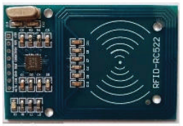
Gambar 2.1 RFID reader MFRC522
(Sumber: www.makerfabs.com)

2.2 Sensor PIR
PIR (Passive Infrared Receiver) merupakan sebuah sensor berbasiskan infrared. Akan tetapi, tidak seperti sensor infrared kebanyakan yang terdiri dari IR LED dan fototransistor. PIR tidak memancarkan apapun seperti IR LED. Sesuai dengan namanya ‘Passive’, sensor ini hanya merespon energi dari pancaran sinar inframerah pasif yang dimiliki oleh setiap benda yang terdeteksi.diterima kembali adalah berbanding lurus dengan jarak objek yang memantulkannya.
Sensor PIR hanya bereaksi pada tubuh manusia saja disebabkan karena adanya IR Filter yang menyaring panjang gelombang sinar inframerah pasif. IR Filter dimodul sensor PIR ini mampu menyaring panjang gelombang sina inframerah pasif antara 8 sampai 14 mikrometer, sehingga panjang gelombang yang dihasilkan dari tubuh manusia yang berkisar antara 9 sampai 10 mikrometer ini saja yang dapat dideteksi oleh sensor. Bentuk fisik sensor PIR dapat dilihat pada gambar 2.6.
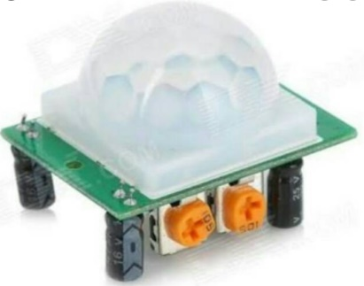
Gambar 2.2 Sensor PIR
(Sumber : www.rhydolabz.com)

2.3 Wemos D1
Microcontroller Wemos adalah sebuah Microcontroller pengembangan berbasis modul microcontroller ESP 8266. Microcontroller Wemos dibuat sebagai solusi dari mahalnya sebuah sistem wireless berbasis Microcontroller lainnya. Dengan menggunakan Microcontroller Wemos biaya yang dikeluarkan untuk membangun sistem WiFi berbasis Microcontroller sangat murah, hanya sepersepuluhnya dari biaya yang dikeluarkan apabila membangun sistem WiFi dengan menggunakan Microcontroller Arduino Uno dan WiFi Shield.
Wemos D1 adalah sebuah mikrokontroler yang kompetibel/mirip dengan arduino uno hanya saja wemos D1 berbasis modul ESP8266, bahasa pemrograman yang digunakan untuk memprogram wemos D1 ini adalah bahasa pemrograman C namun modul esp8266 sudah memiliki cukup banyak library untuk digunakan sehingga pemrograman mikrokontroler berbasis modul esp8266 menjadi relatif mudah meskipun untuk pemula, untuk melakukan pemrograman.

pada board Wemos D1 ini dapat menggunakan aplikasi Arduino IDE, wemos D1 memiliki 11 digital input/output pins, 1 analog input pin, microusb untuk koneksi, dan power jack 9-24V daya input (Wemos, n.d.).
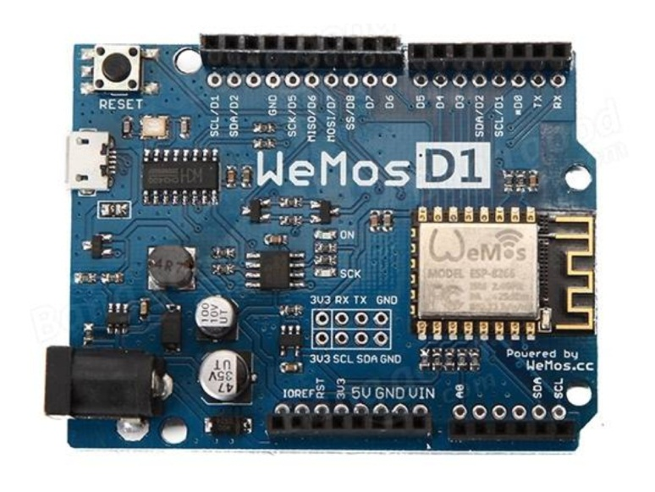
Gambar 2.3 Wemos D1
(Sumber: www.reichelt.com)

2.4 Telegram
Telegram adalah layanan pesan populer yang berbasis pada platform open-source yang dibangun oleh Rusia Pavel Durov pada tahun 2013. Telegram merupakan aplikasi cloud based dan system enkripsi yang menyediakan enkripsi end-to-end, self destruction messages, dan infrastruktur multidata center. Kemuadahan akses yang diberikan telegram yang dapat berjalan di hampir semua platform memberikan kemudahan bagi administrator untuk membangun system notifikasi dengan memanfaatkan fasilitas open Aplication Programing Interface (API) yang disediakan oleh telegram melalui bot yang dapat digunakan untuk mengirimkan pesan secara otomatis.
Telegram sendiri dipilih karena aplikasi ini gratis, dengan Bot API yang cukup lengkap dan semakin berkembang Aplikasi ini memiliki Bot yang berfungsi sebagai layanan untuk membuat sistem komputasi yang akan dibuat, dan juga bisa dikembangkan oleh masyarakat luasCloud base pada telegram memungkinkan proses pengiriman jauh lebih cepat serta media penyimpanan yang besar. Bot Telegram merupakan sebuah akun khusus yang tidak memerlukan nomer telepon. Akun ini berfungsi sebagai interface untuk menjalakan code yang sudah dibangun. Untuk keamanan data, server perantara pada Telegram akan menangani semua enkripsi dan komunikasi dengan Bot API. Sehingga para pengembang tidak perlu mengetahui bagaimana protokol enkripsi MTProto pada server Telegram bekerja.
Gambar 2.4 Telegram
(Sumber: www.bbc.com)

2.5 Motor Servo
Motor servo adalah sebuah perangkat sebagai aktuator putar (motor) yang dirancang dengan sistem kontrol umpan balik loop tertutup (servo), sehingga dapat di set-up atau di atur untuk menentukan dan memastikan posisi sudut dari poros output motor. Motor servo merupakan perangkat yang terdiri dari motor DC, serangkaian gear, rangkaian kontrol dan potensiometer. Serangkaian gear yang melekat pada poros motor DC akan memperlambat putaran poros dan meningkatkan torsi motor servo, sedangkan potensiometer dengan perubahan resistansinya saat motor berputar berfungsi sebagai penentu batas posisi putaran poros motor servo.
Penggunaan sistem kontrol loop tertutup pada motor servo berguna untuk mengontrol gerakan dan posisi akhir dari poros motor servo. untuk mengetahui posisi poros sudah tepat seperti yang di inginkan atau belum, dan jika belum, maka kontrol input akan mengirim sinyal kendali untuk membuat posisi poros tersebut tepat pada posisi yang diinginkan. Motor servo biasa digunakan dalam aplikasi-aplikasi di industri, selain itu juga digunakan dalam berbagai aplikasi lain seperti pada mobil mainan radio kontrol, robot, pesawat, dan lain sebagainya.
Gambar 2.5 Motor Servo
(Sumber: www.tokopedia.com)

  - State of art
No. | Judul jurnal | Penulis/tahun | Perbedaan | Persamaan
1. | Sistem Keamanan Rumah Menggunakan RFID, Sensor PIR dan Modul GSM Berbasis Mikrokontroler | Ade Mubarok dkk 2018 | - Menggunakan Modul GSM. | - Implementasi RFID dilakukan pada pengamanan rumah.
2. | Sistem Pengamanan Pintu Rumah Dengan RFID Berbasis Wireless ESP8266 | Ryan Laksmana dkk 2018 | - Menggunakan Raspberry Pi sebagai web server. | - Implementasi RFID dilakukan pada pengamanan rumah.
3. | Rancang bangun sistem untuk keamanan dan monitoring rumah menggunakan RFID berbasis mikrokontroler | Ardi iqbal 2019 | - Menggunakan windows sebagai web server dan juga interface nya.  - Menggunakan MQTT  - Menggunakan WemosD1 | - Implementasi RFID dilakukan pada pengamanan rumah

BAB 3. METODE KEGIATAN

3.1 Tempat dan Waktu
Kegiatan mengenai proposal tugas akhir ini dikerjakan selama 10 bulan. Pengerjaan laporan akhir ini dilakukan di Lab. SKK pada gedung Teknologi Informasi, Politeknik Negeri Jember.

3.2 Alat dan bahan
3.2.1 Peralatan yang digunakan
1.Laptop
2.Cutter
3.Solder
4.Desolder (Penyedot Timah)
5.Obeng set

3.2.2 Bahan yang diperlukan
Tabel 3.1 Bahan yang diperlukan
No | Nama Bahan | Jumlah
1 | MFRC522 RFID | 1 (buah)
2 | Sensor PIR | 2 (buah)
3 | Wemos D1 | 1 (buah)
4 | Buzzer | 2 (buah)
5 | RFID Tag | 3 (buah)
6 | Motor servo | 1 (buah)
7 | Led | 2 (buah)
8 | Konektor | 1 (buah)
9 | Jumper | Secukupnya
10 | Kayu Triplek | Secukupnya

3.3 Metode Kegiatan
Dalam pengerjaan tugas akhir ini dimulai dengan merancang sistem keamanan dan monitoring rumah menggunakan sistem Internet of Thing dengan RFID berbasis mikrokontroller yang meliputi perancangan kerangka, penempatan bahan-bahan, dan penempatan sensor ruangan di prototype rumah. Membuat program untuk relay, RFID, sensor PIR dan mikrokontroller Wemos D1. Pembuatan program ini bertujuan agar semua alat dapat bekerja sesuai dengan yang dibutuhkan. Selanjutnya melakukan analisis terhadap perancangan sistem ini. Hasil akhir dari penelitian tugas akhir ini yaitu sistem keamanan rumah dapat berjalan dengan sempurna sesuai yang dibutuhkan. Selanjutnya melakukan analisis terhadap perancangan sistem ini.
Agar kegiatan tugas akhir ini dapat berjalan sesuai yang diharapkan, dalam pengerjaannya diperlukan metode yang terorganisir, Berikut beberapa tahap metode dalam menyelesaian tugas akhir ini dapat dilihat dari gambar 3.1 berikut:

Analisis
Perancangan alat
Pengujian alat
D
Studi pustaka
Desain alat

Gambar 3.1 Tahapan Kegiatan

3.3.1 Studi pustaka
Tahap awal untuk mengerjakan tugas akhir ini adalah dengan mencari referensi dan literatur yang berkaitan dengan tugas akhir ini, Pencarian referensi berasal dari buku, jurnal, website, paper, datasheet, makalah, dan sumber-sumber yang lain yang berkaitan dengan tugas akhir penulis.

3.3.2 Analisis
Pada tahapan ini penulis melakukan analisa untuk menentukan bahan-bahan yang dibutuhkan agar tugas akhir ini dapat diselesaikan sesuai dengan perencanaan awal, Setelah bahan yang diperlukan sudah teranalisa barulah menuju tahapan selanjutnya yaitu perancangan alat.
3.3.3 Perancangan Alat
Setelah mempelajari dan memahami beberapa referensi diperlukan juga perancangan alat yang akan dikerjakan. Perancangan alat ini meliputi :
- Blok diagram

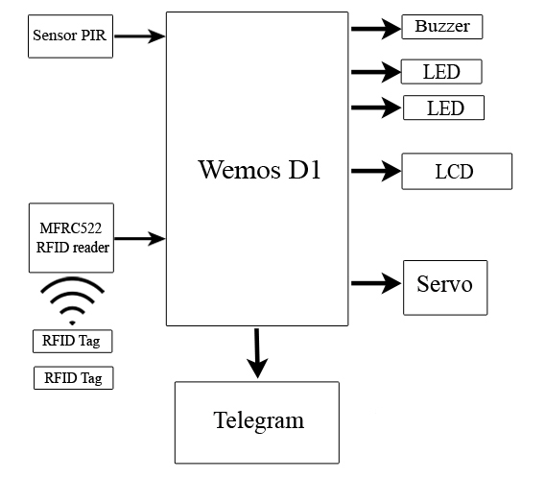

Gambar 3.2 Blok diagram

Berdasarkan gambar diatas bahwa sensor PIR dan MFRC522 RFID Reader sebagai inputan dan semua inputan diproses oleh mikrokontroller Wemos D1. Buzzer dan LED sebagai output daripada sensor PIR. Sedangkan LCD dan servo sebagai output dari MFRC522 RFID reader. Telegram sebagai media untuk Internet of Things output dari sensor PIR apabila terdeteksi sebuah pergerakan akan terkirim sebagai pesan ke aplikasi Telegram, selanjunya telegram memberikan notifikasi berupa pesan dan akan ditampilkan pada serial monitor di software Arduino IDE.

- Flowchart
Setelah penulis membuat block diagram maka selanjutkan akan membuat flowchart , flowchart perancangan alat ini dibagi menjadi dua flowchart yaitu
flowchart kunci rumah dan flowchart alarm rumah

- Flowchart kunci rumah
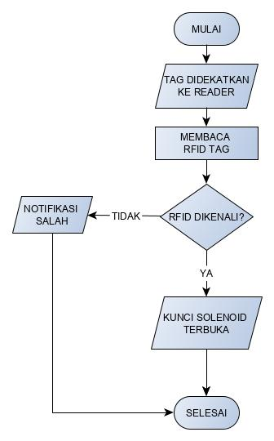
Gambar 3.3 Flowchart kunci rumah

Bedasarkan flowchart kunci rumah diatas dapat diuraikan yaitu RFID tag yang didekatkan ke RFID reader akan membaca RFID tag yang didekatkan. Jika RFID tag yang didekatkan terbaca dan dikenali atau terdaftar maka RFID reader akan merespon dan membuka kunci solenoid, apabila RFID tag yang didekatkan terbaca dan dikenali atau terdaftar maka RFID reader akan merespon serta mengirimkan notifikasi aplikasi di Telegram, jika RFID reader tidak membaca adanya RFID tag maka akan memunculkan notifikasi . Gerakan terdeteksi tanpa rfid maka alarm akan berbunyi dan akan mengirim pesan ke telegram pengguna lalu seselai. Gerakan terdeteksi setelah rfid maka alarm tidak berbunyi lalu selesai.
- Flowchart alarm rumah
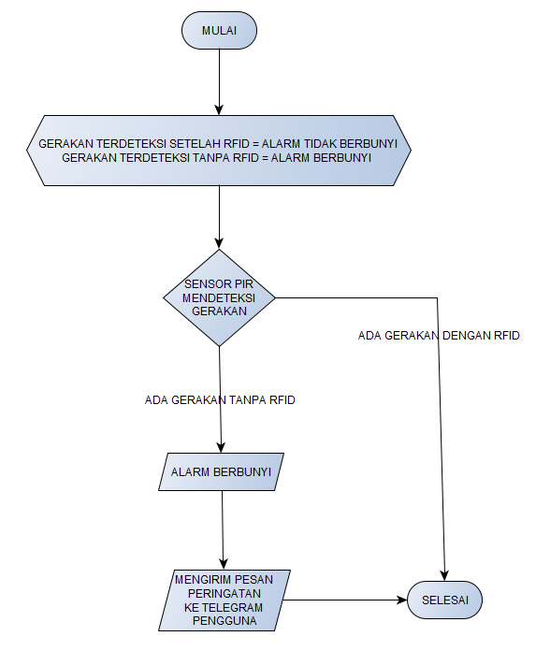
Gambar 3.4 Flowchart alarm rumah

Ada suatu kondisi dimana apabila gerakan terdeteksi setelah rfid berarti gerakan tersebut dari pemilik rumah dan alarm tidak akan berbunyi, dan apabila ada gerakan terdeteksi tanpa rfid alarm akan berbunyi. Sensor PIR aktif dan memulai mendeteksi gerakan. Gerakan terdeteksi tanpa rfid maka alarm akan berbunyi dan akan mengirim pesan ke telegram pengguna lalu seselai. Gerakan terdeteksi setelah rfid maka alarm tidak berbunyi lalu selesai.
3.3.4 Desain alat
Tahap selanjutnya mendesain gambaran perancangan alat yang nantinya akan menjadi gambaran sistem, tahapan ini dilakukan setelah membuat perancangan alat pada tahapan sebelumnya.
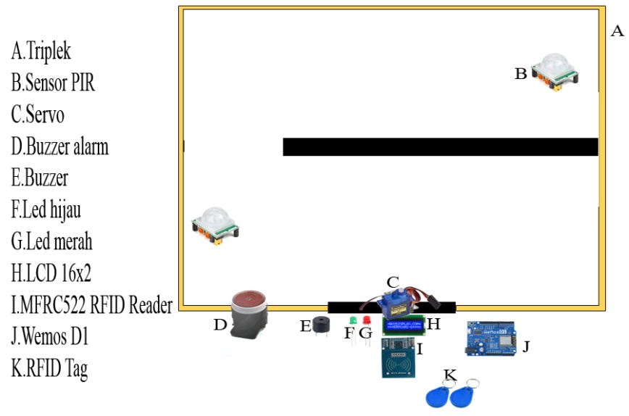

Gambar 3.5 Desain Alat

Semuan komponen inputan dan ouputan disambungkan ke mikrokontroller Wemos D1. Sensor PIR yang berlabel huruf B diletakkan didalam ruangan sebagai sensor deteksi gerak. Komponen C, H, I sebagai komponen untuk pintu rumah.

3.3.5 Pengujian Alat
Pengujian alat menjadi tahapan selanjutnya yang harus dilakukan, pada tahapan ini alat akan diuji terus menerus agar alat dapat dibuat sesuai dengan yang diharapkan.

3.4 Perancangan pelaksanaan kegiatan
Setelah dilakukan studi pustaka dengan cara mencari dari referensi dan literatur yang berkaitan dengan tugas akhir ini berasal dari buku, jurnal, website, paper, datasheet, makalah dan sumber-sumber lain yang berkaitan dengan tugas akhir penulis, analisis, perancangan alat, pengujian alat desain alat, selanjutnya adalah melakukan perancangan pelaksanaan kegiatan tugas akhir dengan judul sistem keamanan dan monitoring rumah menggunakan sistem Internet of Thing(IoT) dengan Radio Frequency Identification (RFID) berbasis mikrokontroller dapat dilihat pada tabel di bawah ini:
Tabel 3.1 Perancangan pelaksanaan kegiatan
No | Jenis Kegiatan | Bulan Ke-
 |  | 1 | 2 | 3 | 4 | 5 | 6 | 7 | 8 | 9 | 10
1 | Studi Pustaka
2 | Analisis
3 | Perancangan Alat
4 | Desain Alat
5 | Pengujian Alat

BAB 4. HASIL DAN PEMBAHASAN

4.1 Hasil studi pustaka
Hasil studi pustaka yang digunakan pada penyusunan tugas akhir dengan judul Rancang Bangun Sistem Keamanan Dan Monitoring Rumah Menggunakan Sistem Internet Of Thing(IoT) Dengan Radio Frequency Identification(RFID) Berbasis Mikrokontroler berasal dari berbagai sumber. Antar lain jurnal, datasheet, makalah, dan website . Sebagai mana hasil studi pustaka telah dimuat pada BAB 2 yaitu Sistem yang penulis buat menggunakan mikrokontroller Wemos D1, RFID Reader MFRC522, Sensor PIR, dan juga Telegram. Dimana telegram digunakan sebagai penerima notifikasi dari sensor PIR dan RFID Reader apabila menerima input.

4.2 Perancangan dan pembuatan alat
Pada tahapan ini dilakukan pengimplementasian dari semua perancangan yang telah dirancang sebelumnya.
4.2.1 Pembuatan protoype rumah
Prototipe rumah yang menggunakan bahan dasar kayu triplek dengan ketebalan 6 milimeter dipotong persegi dengan ukuran masing-masing sisi 40cm dan ketinggian 15cm.
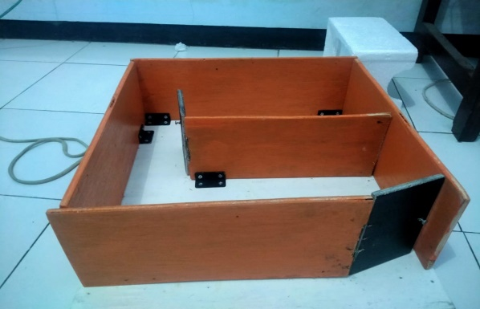
Gambar 4.1 Prototipe rumah

4.2.2 Perancangan komponen
Pada tahap perancangan alat ini bertujuan untuk menggabungkan dan merangkai komponen-komponen sistem pada prototype rumah yang telah dibuat sehingga sistem dapat berjalan. Berikut adalah gambar rangkaian komponen sistem.
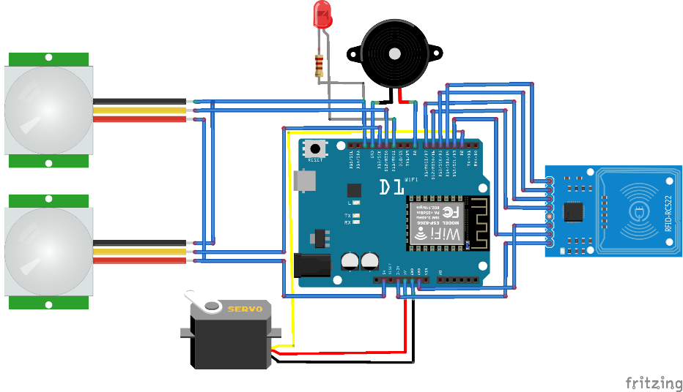
Gambar 4.1 rangkaian kunci rumah
Berikut adalah penjelasan rinci tentang komponen yang penulis gunakan pada alat yang penulis buat:
- Alat ini menggunakan sumber daya searus atau AC
- Wemos D1 R2 sebagai pengontrol utama pada sistem ini. Wemos D1 R2 ini befungsi sebagai mikrokontroller yang membaca data dari setiap sensor dan mengirimkan ke telegram menggunakan jaringan wifi.
- Sensor PIR HC-SR501 sebagai sensor yang mendeteksi suatu pergerakan. Dengan fungsi menangkap energi panas yang dihasilkan dari pancaran sinar inframerah pasif yang dimiliki setiap benda dengan suhu diatas nol mutlak kemudian membunyikan buzzer sebagai tanda bahwa ada pergerakan.
- RFID-MFRC522 Reader sebagai sensor pembaca RFID tag yang mana berfungsi sebagai pemutar servo sebagai kunci dan hanya memberi akses terhadap RFID tag yang sudah diberi akses.

Berikut adalah keterangan konfigurasi PIN yang terhubung pada mikrokontroller wemos D1 R2.
Tabel 4.1 Konfigurasi PIN
Komponen | PIN Komponen | PIN Wemos D1 R2
Sensor PIR  HC-SR501 | VCC | 5V
 | OUTPUT | D8
 | GND | GND
RFID-MFRC522 | VCC | 3.3V
 | RST | SCL/D3
 | GND | GND
 | IRQ | -
 | MISO | MISO/D6
 | MOSI | MOSI/D7
 | SCK | SCK/D5
 | SDA | SDA/D4
MOTOR SERVO | OUTPUT | D2
 | VCC | 5V
 | GND | GND
Led Merah | (+) | 11
 | (-) | GND
Buzzer | (+) | 13
 | (-) | GND

4.3 Hasil konfigurasi Telegram
Telegram disini sebagai aplikasi penerima notifikasi adanya pergerakan dari sensor pir yang diproses oleh mikrokontroller wemos D1 R2. Alasan penulis menggunakan aplikasi Telegram karena aplikasi ini user friendly dan banyak dikenal setiap kalangan.
Langkah pertama yang penulis lakukan adalah membuat bot pada aplikasi telegram dengan cara mencari botFather pada aplikasi lalu ketikkan /newbot untuk membuat bot kemudian memberi nama bot dengan nama pirnotif_bot.
setelah selesai membuat bot akan otomatis mendapatkan token untuk digunakan pada proses coding pada Arduino IDE.
Langkah kedua ialah mendapatkan ID untuk bot yang sudah di buat yang akan digunakan untuk proses coding pada Arduino IDE. Pertama cari IDbot lalu kirimkan pesan /getid lalu secara otomatis akan mendapatkan ID.
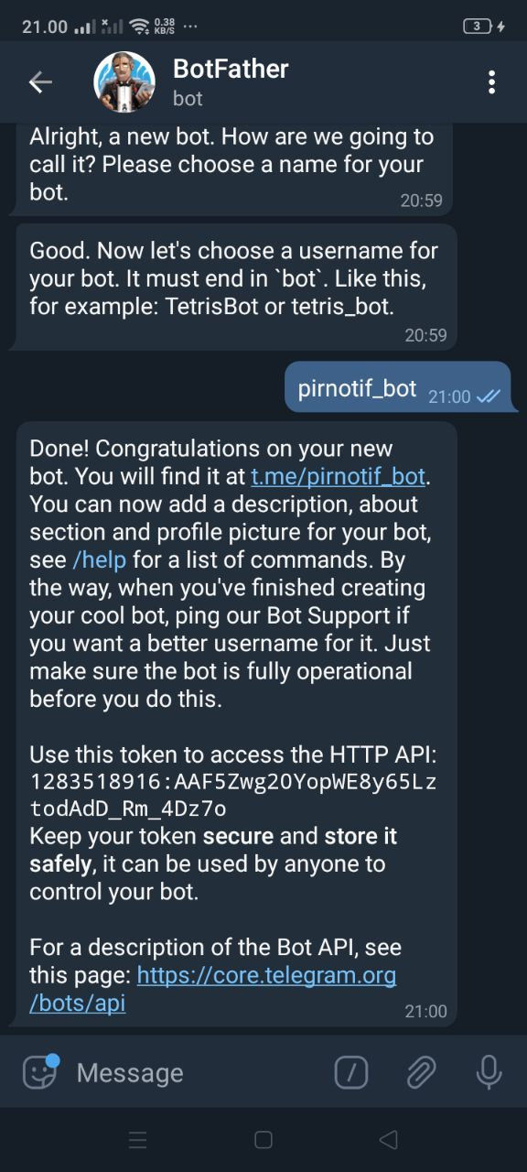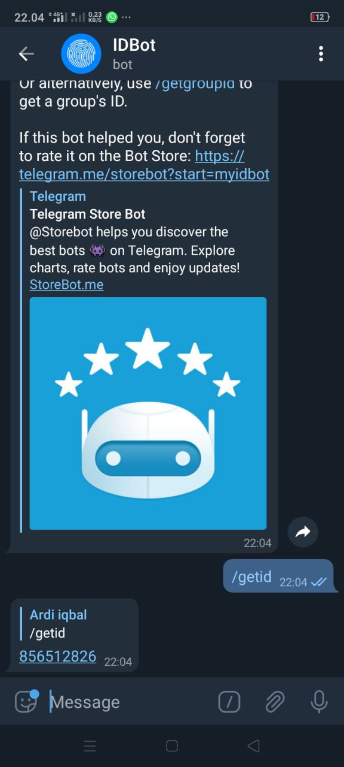
Gambar 4.2 Membuat bot baru dan mendapatkan id pada telegram

4.4 Pembuatan Alat
4.4.1 Pemasangan komponen
Pada proses pemasangan komponen di prototype rumah dipasang sesuai desain yang sudah ada. Yang pertama RFID-MFRC522 Reader diletakkan dibagian depan prototype rumah sebagai sensor pembaca untuk memutar servo sebagai kunci pintu protype rumah.

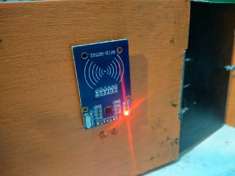
Gambar 4.3 Letak pemasangan RFID-MFRC522 Reader
Pada bagian depan dibalik pintu prototype rumah, terdapat servo yang berfungsi sebagai kunci rumah yang ditempelkan di dinding menggunakan lem dan di sambung dengan potongan kayu sepanjang 9cm untuk menggerakan pintu pada prototype rumah.
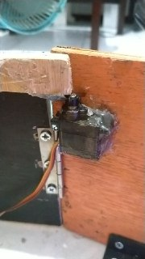
Gambar 4.4 Letak pemasangan motor servo

Pada bagian dalam prototype rumah ruang depan terdapat sensor PIR yang diletakkan di bagian samping sehingga menjangkau setiap sudut ruang depan. Disekitar sensor ditutupi dengan plastic ukuran 8cm x 4cm berfungsi untuk memfokuskan jangkauan deteksi sensor ke ruang depan.

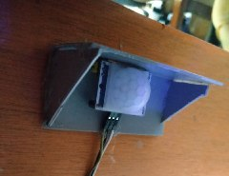
Gambar 4.5 Letak sensor PIR pada ruang depan prototype rumah
Pada bagian dalam prototype rumah ruang belakang terdapat juga sensor PIR yang diletakkan di bagian samping sehingga menjangkau setiap sudut ruang belakang. Disekitar sensor ditutupi dengan plastic ukuran 8cm x 4cm berfungsi untuk memfokuskan jangkauan deteksi sensor ke ruang belakang. Semua komponen yang terpasang terhubung ke mikrokontroller Wemos D1 R2.
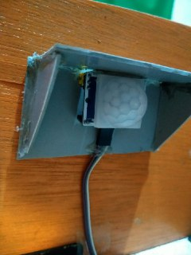
Gambar 4.6 Letak sensor PIR pada ruang belakang prototype rumah

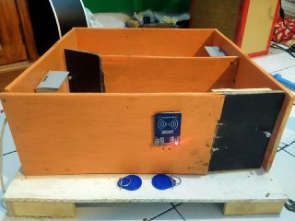

Gambar 4.7 Hasil keseluruhan
4.4.2 Pembuatan program
Berikut hasil pembuatan program pada aplikasi Arduino IDE yang akan dimasukkan ke dalam Wemos D1 R2 untuk mengontrol seluruh sistem dari semua komponen.
Kode Program 4.4.2 Program Pada Wemos D1 R2
1.#include <SPI.h>
2.#include <MFRC522.h>
3.#include <Servo.h>
4.#define SS_PIN D4
5.#define RST_PIN D3
6.int pirPin = D13;
7.int pirState = LOW;
8.int buzzer = D8;
9.int val;
10.long duration, distance;
11.MFRC522 mfrc522(SS_PIN, RST_PIN);
12.Servo myServo;
13.
14.void setup(){
15.Serial.begin(9600);
16.SPI.begin();
17.mfrc522.PCD_Init();
18.myServo.attach(D2);
19.myServo.write(0);
20.pinMode(D13, INPUT);
21.pinMode(D8, OUTPUT);
22.Serial.println("Put your card to the reader...");
23.Serial.println();
24.}
25.
26.void loop() {
27.baca_rfid;
28.baca_pir1;
29.}
30.
31.void baca_rfid() {
32.if ( ! mfrc522.PICC_IsNewCardPresent())
33.{
34.return;
35.}
36.if ( ! mfrc522.PICC_ReadCardSerial())
37.{
38.return;
39.}
40.Serial.print("");
41.String content = "";
42.byte letter;
43.for (byte i = 0; i < mfrc522.uid.size; i++)
44.{
45.Serial.print(mfrc522.uid.uidByte[i] < 0x10 ? " 0" : " ");
46.Serial.print(mfrc522.uid.uidByte[i], HEX);
47.content.concat(String(mfrc522.uid.uidByte[i] < 0x10 ? " 0" : " "));
48.content.concat(String(mfrc522.uid.uidByte[i], HEX));
49.}
50.Serial.println();
51.Serial.print("Message : ");
52.content.toUpperCase();
53.if (content.substring(1) == "D9 5A D6 C1")

4.5 Pengujian Alat
Selanjutnya untuk melakukan analisa perlu dilakukan pengujian bertujuan untuk mengetahui apakah semua sistem telah berjalan sesuai dengan rencana.
4.5.1 Pengujian sensor PIR
Sensor PIR menangkap energi panas yang dihasilkan oleh objek yang memiliki nilai suhu diatas nol pada jarak tertentu. Pengujian dilakukan dengan mendekatkan objek dengan sensor dan mengatur tingkat sensitivitas dengan memutar Sensitivity Adjustment pada sensor PIR sesuai kebutuhan. Pada tahap ini, penulis melakukan kalibrasi dan pengujian terhadap kedua sensor PIR dan hasilnya kedua sensor PIR berjalan dengan baik
Pengujian ke - |  | Intruksi | Jarak objek pada sensor | Waktu respon alat | Keterangan
1 | Memberi gerakan di depan sensor PIR |  | 1 cm | 1,2 detik | ADA GERAKAN
2 | Memberi gerakan di depan sensor PIR |  | 2 cm | 1,4 detik | ADA GERAKAN
3 | Memberi gerakan di depan sensor PIR |  | 4 cn | 3,4 detik | ADA GERAKAN
4 | Memberi gerakan di depan sensor PIR |  | 6 cm | 2,2 detik | ADA GERAKAN
5 | Memberi gerakan di depan sensor PIR |  | 8 cm | 4,3 detik | ADA GERAKAN
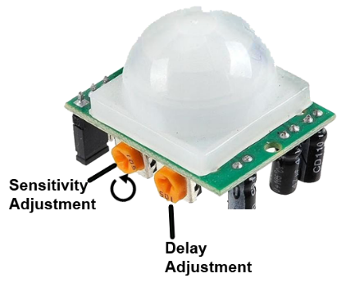
Gambar 4.8 Kalibrasi sensitivitas sensor PIR
4.5.2 Pengujian RFID-MFRC522 Reader
Pada tahap ini penulis melakukan pengujian pada 2 buah RFID tag yaitu RFID tag yang terdaftar dan RFID tag yang tidak terdaftar. Pengujian dilakukan dengan cara mendekatkan RFID tag pada RFID reader MFRC-522.

Tabel 4.3 Pengujian RFID tag terdaftar
Pengujian ke - | Intruksi | Output |  | Waktu respon alat | Keterangan
1 | RFID Tag didekatkan pada sensor | RFID Terbaca Pintu terbuka |  | 1,2 detik | Berhasil
2 | RFID Tag didekatkan pada sensor | RFID Terbaca Pintu terbuka |  | 1,4 detik | Berhasil
3 | RFID Tag didekatkan pada sensor | RFID Terbaca Pintu terbuka |  | 1,0 detik | Berhasil
4 | RFID Tag didekatkan pada sensor | RFID Terbaca Pintu terbuka |  | 1,2 detik | Berhasil
5 | RFID Tag didekatkan pada sensor | RFID Terbaca Pintu terbuka |  | 1,3 detik | Berhasil

Tabel 4.4 Pengujian RFID tag tidak terdaftar
Pengujian ke - | Intruksi | Output | Keterangan
1 | RFID Tag didekatkan pada sensor | RFID Terbaca tidak dikenali Buzzer berbunyi | Berhasil
2 | RFID Tag didekatkan pada sensor | RFID Terbaca tidak dikenali Buzzer berbunyi | Berhasil
3 | RFID Tag didekatkan pada sensor | RFID Terbaca tidak dikenali Buzzer berbunyi | Berhasil
4 | RFID Tag didekatkan pada sensor | RFID Terbaca tidak dikenali Buzzer berbunyi | Berhasil
5 | RFID Tag didekatkan pada sensor | RFID Terbaca tidak dikenali Buzzer berbunyi | Berhasil

4.5.3 Pengujian pengiriman notifikasi ke Telegram
Pada pengujian kali ini penulis melakukan pengujian dengan mencoba memberikan gerakan terhadap sensor PIR dan menghitung seberapa cepat notifikasi terkirim ke Telegram. Pada pengujian ini, penulis menggunakan jaringan internet yang kurang memadai, sehingga jeda waktu yang dihasilkan dalam pengiriman notifikasi ke telegram sedikit lambat.

Tabel 4.5 Pengujian pengiriman notifikasi ke Telegram
Pengujian ke - | Intruksi | Output | Waktu respon alat | Keterangan
1 | Memberi Gerakan ke sensor PIR | Telegram menerima notifikasi | 3,5 detik | Terkirim
2 | Memberi Gerakan ke sensor PIR | Telegram menerima notifikasi terbuka | 2,6 detik | Terkirim
3 | Memberi Gerakan ke sensor PIR | Telegram menerima notifikasi | 4,0 detik | Terkirim
4 | Memberi Gerakan ke sensor PIR | Telegram menerima notifikasi | 3,3 detik | Terkirim

BAB. 5 KESIMPULAN DAN SARAN

5.1 Kesimpulan
Kesimpulan dari tugas akhir Rancang Bangun Sistem Keamanan Dan Monitoring Rumah Menggunakan Sistem Internet Of Thing(IoT) Dengan Radio Frequency Identification(RFID) Berbasis Mikrokontroler sebagai berikut:
      - Dengan menggunakan RFID, memudahkan pemilik rumah dalam membuka dan menutup pintu
      - Kondisi sekitar berpengaruh terhadap sensitivitas sensor PIR.
      - Kondisi jaringan internet berpengaruh terhadap cepat lambatnya pengiriman notifikasi ke telegram.
      - Dengan menggunakan sensor PIR keadaan di dalam rumah dapat terpantau melalui telegram.

5.2 Saran
Untuk pengembangan lebih lanjut tentang tugas akhir Rancang Bangun Sistem Keamanan Dan Monitoring Rumah Menggunakan Sistem Internet Of Thing(IoT) Dengan Radio Frequency Identification(RFID) Berbasis Mikrokontroler penulis memberikan saran sebagai berikut:
- Menggunakan sensor lain sebagai pengganti sensor PIR karena noise yang dihasilkan cukup besar.
- Menggunakan jaringan internet yang cepat dan stabil agar data yang dikirim ke telegram lebih cepat.

DAFTAR PUSTAKA
Mubarok Ade, dkk. 2O18. Sistem keamananrumah menggunakan RFID, sensor PIR dan modul GSM berbasis mikrokontroler. Jurnal Informatika 5(1):137-144
Badan Pusat Statistik. 2O14. Statistik Kriminal 2O14
Singgeta Laksamana, Pinronlinvic D.K.M, Mark D.R. 2O18. Sistem pengamanan pintu rumah dengan RFID berbasis wireless ESP8266. Seminar Nasional Riset dan Teknologi Terapan 2O18 (RITEKTRA 2O18)
Junaidi Apri, 2O18. Internet Of Things, sejarah, teknologi dan penerapannya: review. Jurnal Ilmiah Teknologi Informasi Terapan.1(3)
Chamdun Muhammad, Adian F.R, Eko D.W.2O18. Sistem keamanan berlapis pada ruangan menggunakan RFID(Radio frequency Identification) dan keypad untuk membuka pintu secara otomatis. Jurnal Teknologi dan Sistem Komputer 2(3)
Utomo Dias., Sholeh Muchammad., Avorizano. 2017. Membangun Sistem Mobil Monitoring KeamananWeb Aplikasi Menggunakan Suricata dan BotTelegram Channel. Jakarta: Seminar Nasional TEKNOKA. Vol. 2, No.1 (ISSN 2502 – 8782).

